Opis przedmiotu zamówienia – zadanie nr 1

MEBLE DO SEKRETARIATU
Kolorystyka do uzgodnienia z Zamawiającym przed przystąpieniem do realizacji na podstawie przedstawionych min. 7 kolorów płyt (odcienie jasnego dębu i szarości).

Dostawa i montaż mebli do oddziału Politechniki Częstochowskiej w Zawierciu.

1. Lada prosta o wym. 1600x700x760h – 2 szt.
Blat lady oraz nogi wykonane z płyty dwustronnie laminowanej o gr. 25 mm
z obrzeżem PCV gr. 2 mm. Front lady wykonany z płyty lakierowanej w macie
ze wstawkami z listwy metalowej aluminiowej, cokół metalowy w kolorze aluminium.
W rogach blatu zamontowane 2 przelotki metalowe w kolorze alu fi 80.
Lada wyposażona w nóżki z regulatorami poziomowania.

Poglądowe zdjęcie:
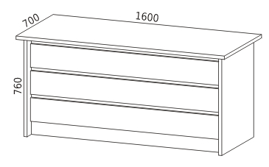

2. Nadstawka lady o wym. 1600x304x300h – 2 szt.
Górny blat i boki wykonane z płyty dwustronnie laminowanej o gr. 25 mm z obrzeżem PCV gr. 2 mm. Front nadstawki wykonany z płyty lakierowanej w macie ze wstawką z listwy aluminiowej.

Poglądowe zdjęcie:

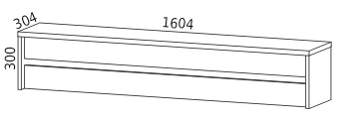

3. Kontener 3-szufladowy o wym. 430x500x620h – 2 szt.
Kontener z płyty dwustronnie laminowanej z górnym blatem gr. 25mm, pozostałe elementy gr. 18 mm z obrzeżem PCV gr. 2mm. Wyposażony w 3 szuflady z wkładami metalowymi z samodociągiem, prowadnice łożyskowe, z zamkiem centralnym.
Wyposażony w trwałe kółka, w tym min. 2 szt. z hamulcem, uchwyty metalowe proste rozstaw 128mm.
Poglądowe zdjęcie:
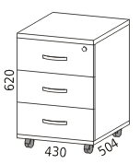

4. Stolik o wym. 1000x700x760h – 1 szt.
Blat z płyty gr. 25 mm z obrzeżem PCV gr. 2 mm, stelaż metalowy w kolorze aluminium z nogami kwadratowymi 50x50mm połączonych ramką podblatową.
Poglądowe zdjęcie:
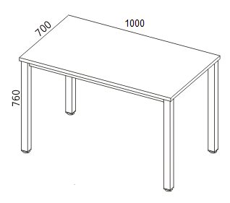
5. Krzesło konferencyjne – 2 szt.
Krzesło konferencyjne na stelażu metalowym z podłokietnikami.
Siedzisko i oparcie tapicerowane materiałem z atestem trudnopalności, ścieralność min. 160 tys.
cykli Martindale-a. Oparcie z tyłu z widoczną tapicerką ,osłona tylna oparcia jako ramka
z okienkiem. Kolor tapicerki do wyboru przez zamawiającego po przedstawieniu min. 7
koloru tapicerek oraz 3 kolory stelaża do wyboru.
Poglądowe zdjęcie z wymiarami:
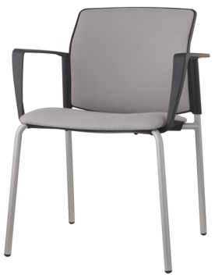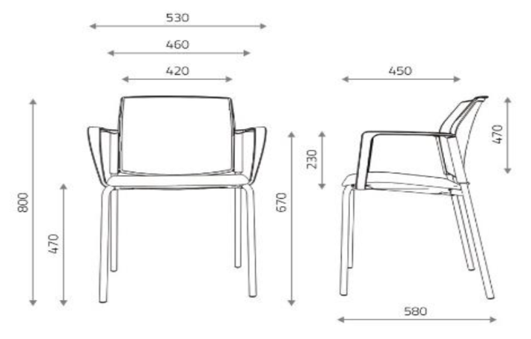
6. Krzesło obrotowe – 2 szt.
Krzesło obrotowe posiadające n/w funkcje:
- regulacja wysokości i głębokości odcinka lędźwiowego
- regulacja wysokości oparcia
- oparcie wyposażone w wieszak ubraniowy
- siedzisko tapicerowane wytrzymałą tkaniną
- oparcie tapicerowane wytrzymałą tkaniną siatkową
- 4-pozycyjny mechanizm synchroniczny z możliwością blokady odchyłu
- funkcja "anti-shock" - po zwolnieniu blokady oparcie fotela nie uderza w plecy
- regulacja siły oporu mechanizmu synchro
- płynna regulacja wysokości siedziska
- niezależna regulacja zagłówka (góra-dół, kąt),
- podłokietniki regulowane 2D - góra-dół, przód-tył, miękkie nakładki
- stabilna podstawa chromowana
- chromowany podnośnik klasy 4
- kółka miękkie przystosowane do powierzchni twardych
- produkt powinien posiadać atest badań wytrzymałościowych
- tapicerka siedziska i oparcia posiada atest ścieralności i odporności na peeling
- produkt powinien posiadać pozytywną ocenę ergonomiczną, zgodną z rozporządzeniem MRiPS

Poglądowe zdjęcie z wymiarami:

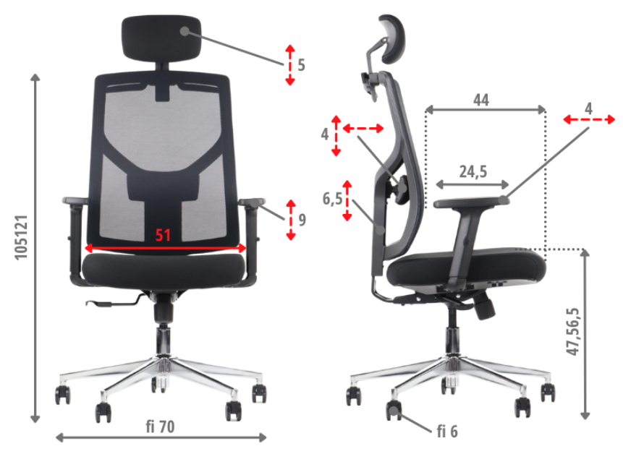

7. Szafa aktowa dzielona o wym. 800x364x1842h – 2 szt.
Szafa aktowa dedykowana do przechowywania dokumentów biurowych, dzielona na dwie części z drzwiczkami góra i dół, mieszcząca 5 rzędów segregatorów (wewnątrz 5 półek).
Górny i dolny wieniec, półki gr. 25mm z obrzeżem PCV gr. 2mm,tylna ściana gr.18 mm,
boki i front drzwi gr. 18mm. Wszystkie drzwi z zamkiem i kluczami, półki zakotwiczone na podpórkach. Drzwi wpuszczane w korpus szafy. Stopki z regulacją poziomowania. Szafa wyposażona w cztery stopki umożliwiające łatwe wypoziomowanie od wewnątrz mebla na nierównej powierzchni. Uchwyty metalowe proste rozstaw 128mm.

Poglądowe zdjęcie:

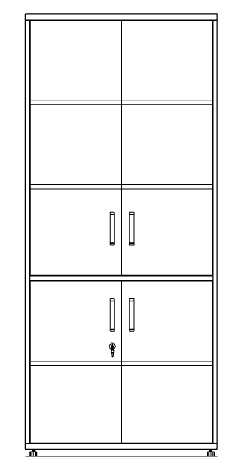
8. Szafa ubraniowo-aktowa wym.800x364x1842h – 1 szt.
Wykonana z płyty wiórowej trójwarstwowej pokrytej dwustronnie melaminą.
W szafach górny i dolny wieniec gr. in. 25mm, korpus, drzwi i plecy szafy gr. 18mm.
Półki w szafie o gr. 18 mm, z regulacją, na podpórkach z blokadą, zapobiegającą przypadkowemu wysunięciu, wysuwany metalowy drążek na ubrania.
Wszystkie krawędzie oklejone obrzeżem ABS 2 mm, drzwi z zamkiem baskwilowym.
Szafy wyposażone w nóżki z regulacją poziomu od wewnątrz.
Szafa skręcana za pomocą złączy mimośrodowych, niedopuszczalne są łączenia na tzw. konfirmanty. Drzwi z zamkiem, uchwyty metalowe proste rozstaw 128 mm.

Zdjęcie poglądowe:
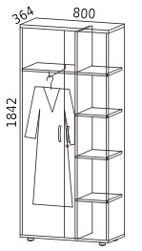

9. Szafka wiszącawym. w mm 800x364x730h – 2 szt.
Wykonana z płyty wiórowej trójwarstwowej pokrytej dwustronnie melaminą.
Górny i dolny wieniec gr. min. 25mm, korpus, drzwi i plecy szafy gr. 18mm.
Półka w nadstawce o gr. 18 mm, z regulacją, na podpórkach z blokadą, zapobiegającą przypadkowemu wysunięciu.
Wszystkie krawędzie oklejone obrzeżem ABS 2 mm, drzwi z zamkiem baskwilowym.
Nadstawka skręcana za pomocą złączy mimośrodowych, niedopuszczalne są łączenia na tzw. konfirmanty. Drzwi z zamkiem, uchwyty metalowe proste rozstaw 128 mm.

Poglądowe zdjęcie:
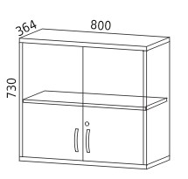

10. Szafka aktowa o wym. 800x364x1137h – 1 szt.
Wykonana z płyty wiórowej trójwarstwowej pokrytej dwustronnie melaminą.
W szafie górny i dolny wieniec gr. 25mm, korpus, drzwi i plecy szafy gr. 18mm.
Półki w szafie o gr. 18 mm, z regulacją, na podpórkach z blokadą, zapobiegającą przypadkowemu wysunięciu.
Wszystkie krawędzie oklejone obrzeżem ABS 2 mm. Szafa wyposażona w nóżki z regulacją poziomu od wewnątrz. Szafa skręcana za pomocą złączy mimośrodowych, niedopuszczalne są łączenia na tzw. konfirmanty. Drzwi z zamkiem, uchwyty metalowe proste rozstaw 128 mm.

Poglądowe zdjęcie:

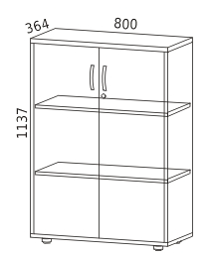

MEBLE DO SALI KOMPUTEROWEJ:

1. Biurka wg wymiarów
- wym. 1000x650x760h – 16 szt.
Biurko komputerowe z przednią osłoną z płyty, która stanowi łączynę między metalowymi nogami.Blat z płyty meblowej dwustronnie laminowanej o grubości min. 25 mm, z obrzeżem PCV o gr. min. 2 mm.Stelaż metalowy, nogi w kształcie litery L z maskownicą kabli od wewnętrznej strony, nóżki z regulacją poziomowania.
Blat w kolorze jasny szary, stelaż malowany proszkowo w kolorze aluminium.
Poglądowe zdjęcie:
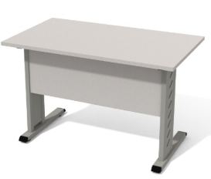

2. Krzesło obrotowe – 17 szt.
Krzesło obrotowe posiadające n/w funkcje:
- mechanizm synchroniczny z możliwością blokady odchyłu w 4 pozycjach
- funkcja "anti-shock" - po zwolnieniu blokady oparcie fotela nie uderza w plecy
- regulacja wysuwu siedziska
- siedzisko tapicerowane pianką o dużej gęstości
- płynna regulacja wysokości siedziska
- regulacja wysokości odcinka lędźwiowego
- podłokietniki regulowane (góra-dół, przód-tył) z miękkimi (poliuretanowymi) nakładkami
- stabilna nylonowa podstawa
- kółka miękkie przystosowane do powierzchni twardych
- produkt powinien posiadać atest badań wytrzymałościowych
- tapicerka siedziska i oparcia posiada atest ścieralności i odporności na peeling
- produkt powinien posiadać pozytywną ocenę ergonomiczną, zgodną z rozporządzeniem MRiPS
Poglądowe zdjęcie z wymiarami:

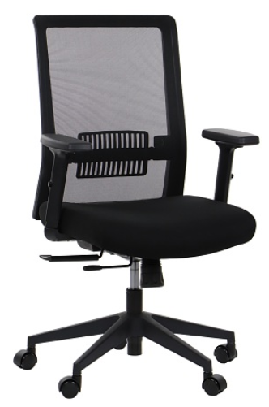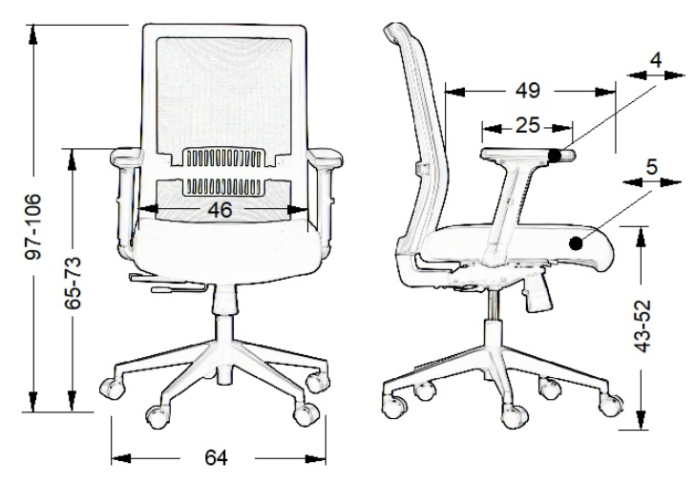

3. Krzesło obrotowe – 1 szt.
Krzesło obrotowe posiadające n/w funkcje:
- regulacja wysokości i głębokości odcinka lędźwiowego
- regulacja wysokości oparcia
- oparcie wyposażone w wieszak ubraniowy
- siedzisko tapicerowane wytrzymałą tkaniną
- oparcie tapicerowane wytrzymałą tkaniną siatkową
- 4-pozycyjny mechanizm synchroniczny z możliwością blokady odchyłu
- funkcja "anti-shock" - po zwolnieniu blokady oparcie fotela nie uderza w plecy
- regulacja siły oporu mechanizmu synchro
- płynna regulacja wysokości siedziska
- niezależna regulacja zagłówka (góra-dół, kąt),
- podłokietniki regulowane 2D - góra-dół, przód-tył, miękkie nakładki
- stabilna podstawa chromowana
- chromowany podnośnik klasy 4
- kółka miękkie przystosowane do powierzchni twardych
- produkt powinien posiadać atest badań wytrzymałościowych
- tapicerka siedziska i oparcia posiada atest ścieralności i odporności na peeling
- produkt powinien posiadać pozytywną ocenę ergonomiczną, zgodną z rozporządzeniem MRiPS

Poglądowe zdjęcie z wymiarami:

Gwarancja minimum 24 miesiące.
Koszt dostawy i montaż mebli po stronie Wykonawcy.

Meble przeznaczone do stanowisk wyposażonych w monitory ekranowe muszą spełniać wymogi zawarte w rozporządzeniu Ministra Pracy i Polityki Socjalnej z dnia 1 grudnia 1998 r. w sprawie bezpieczeństwa i higieny pracy na stanowiskach wyposażonych w monitory ekranowe ( Dz. U. poz.973 z późniejszymi zmianami).

